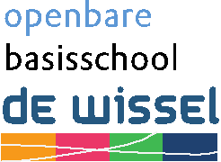
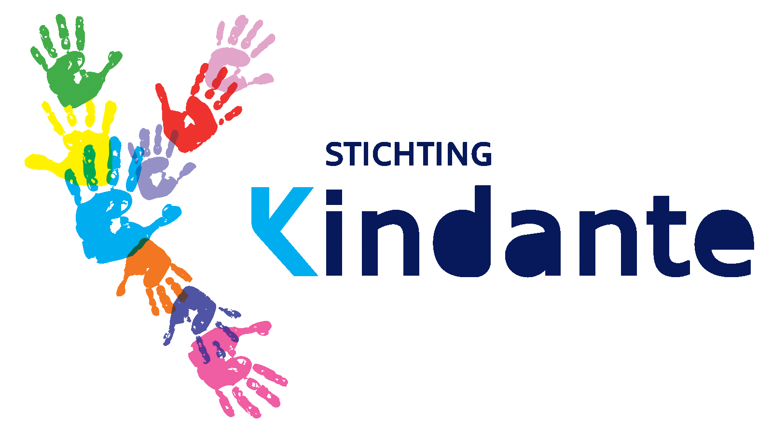

Mei 2018
Betreft:
bescherming van privacy volgens de AVG (Algemene Verordening Gegevensbescherming)

Beste ouder(s) / verzorgers,

Ongetwijfeld heeft u de laatste tijd in media vernomen dat de veiligheid van data een heel actueel onderwerp is. Helaas niet altijd vanuit een succesvolle gebeurtenis, maar eerder naar aanleiding van lekken van informatie of het ongevraagd delen van privacygevoelige informatie aan derden.
In deze brief willen wij u informeren over hoe Kindante en daarmee ook onze school omgaat met privacygevoelige informatie.

Richtlijnen
Vanaf vorig schooljaar is Kindante bezig met het implementeren van Informatiebeveiliging en Privacy (IBP) volgens de richtlijnen van de Algemene Verordening Privacy (AVG). Kindante heeft voor alle medewerkers en kinderen volgens landelijk beleid richtlijnen, procedures en protocollen opgesteld, zodat uw gegevens en de gegevens van uw kind(eren) goed beveiligd zijn en volgens de Europese regels worden verwerkt.

Privacygevoelige gegevens
Privacygevoelige gegevens van kinderen worden enkel verzameld ten behoeve van (verplichte) administratie. Alleen collega’s die de gegevens nodig hebben in hun dagelijkse werk hebben toegang tot deze gegevens. Uiteraard zijn deze omgevingen beveiligd middels wachtwoorden en beveiligde verbindingen. Alle data worden niet langer bewaard dan wettelijk verplicht.

Uitwisseling met derden
Daarnaast worden verplicht gegevens uitgewisseld met de overheid, de leerplichtambtenaar of de onderwijsinspectie. Met partners zoals zorgverlening, logopedie, huisarts worden alleen indien strikt noodzakelijk gegevens (beveiligd) uitgewisseld en uitgevers van educatieve software gebruiken geanonimiseerde gegevens.

Meldpunt datalekken
Kindante heeft ook een wettelijk verplicht “meldpunt datalekken” (bijvoorbeeld iemands iPad is gestolen of een laptop is uit de auto ontvreemd). Zo kan snel gehandeld worden mochten er privacygevoelige gegevens op staan.

Afspraken
Daarnaast gelden voor alle medewerkers van Kindante tal van afspraken en gedragsregels, die vanuit het bewustzijn van privacy belangrijk zijn. We noemen er een paar:
- We gebruiken foto’s van uw kind(eren) voor intern en/of extern gebruik alleen als u daarvoor toestemming heeft gegeven.
- Niemand kan zomaar foto’s gaan maken op school en die delen met anderen.
- Na werktijd ligt er geen privacygevoelige informatie op werkbureaus.
- Nergens hangen lijsten met namen, adressen of telefoonnummers.
- We locken computerschermen bij het verlaten van de werkplek.
- We hebben we geen papieren lijstjes met wachtwoorden.
- Dat wat we op papier bewaren (zoals dossiers) ligt veilig achter slot en grendel.
- We gebruiken geen USB-sticks.

Kindante heeft een vastgesteld beleid rondom bescherming van privacy. Dit document kunt u lezen op de website van de Wissel www.obsdewisselborn.nl (‘School’ > ‘Algemene informatie’> ‘Privacybeleid’).
Hierbij willen we benadrukken dat het omgaan met privacygevoelige gegevens mensenwerk is en continue aandacht vereist.

We hopen u hiermee voldoende geïnformeerd te hebben. Mocht u nog vragen of opmerkingen hebben, kunt u hiervoor terecht bij de leidinggevende van de school van uw kind(eren).

Met vriendelijke groet,

Directie en Team obs de Wissel

